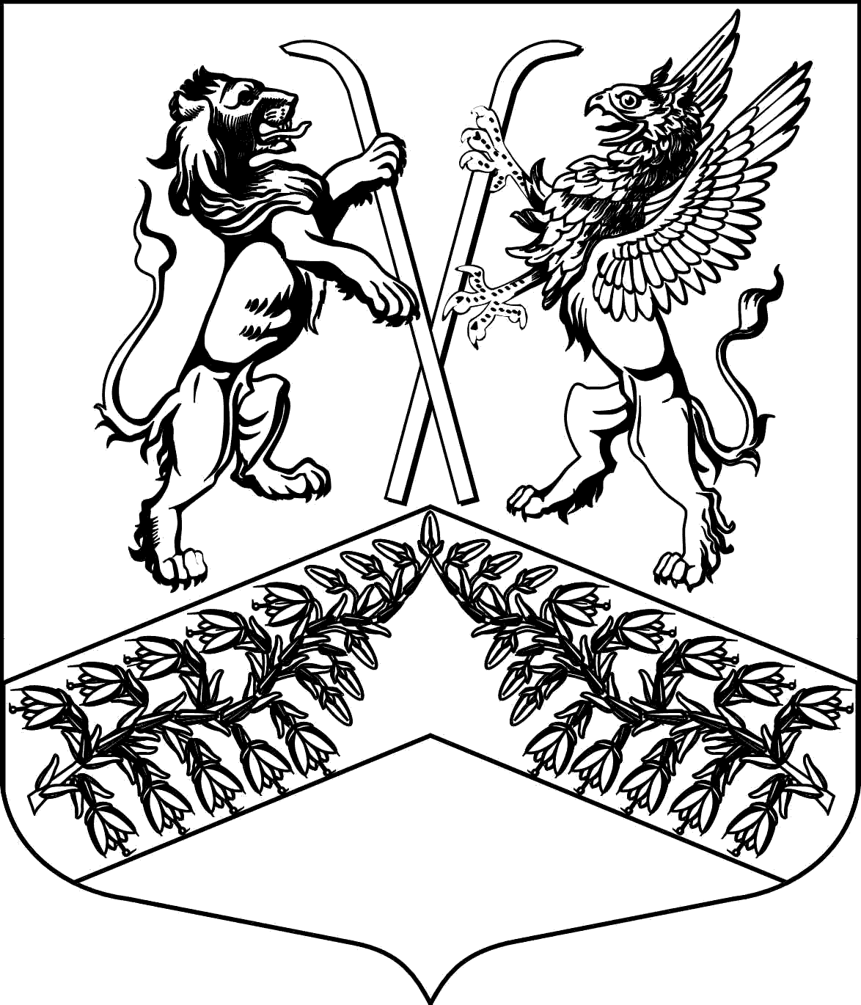
Муниципальное образование
«Юкковское сельское поселение»
Всеволожского муниципального района Ленинградской области

Г Л А В А
М У Н И Ц И П А Л Ь Н О Г О О Б Р А З О В А Н И Я

Р А С П О Р Я Ж Е Н И Е

07.05.2025 № 29
^{дер. Юкки}

О созыве очередного заседания совета депутатов муниципального образования «Юкковское сельское поселение» Всеволожского муниципального района Ленинградской области

В соответствии с п. 2 ст. 18 Регламента совета депутатов муниципального образования «Юкковское сельское поселение» Всеволожского муниципального района Ленинградской области:

- Созвать очередное заседание совета депутатов муниципального образования «Юкковское сельское поселение» Всеволожского муниципального района Ленинградской области 14 мая 2025 года в 11:00 по адресу: Ленинградская область, дер. Юкки, Ленинградское шоссе, д. 26, каб. № 5.
- Утвердить проект повестки очередного заседания совета депутатов муниципального образования «Юкковское сельское поселение» Всеволожского муниципального района Ленинградской области пятого созыва согласно приложению.
- Контроль исполнения настоящего распоряжения оставляю за собой.

Глава муниципального образования Л.В. Бурак

Приложение
к распоряжению главы
муниципального образования
«Юкковское сельское поселение»
Всеволожского муниципального района
Ленинградской области
от 07.05.2025 № 29


ПОВЕСТКА ДНЯ
очередного заседания совета депутатов муниципального образования
«Юкковское сельское поселение»
Всеволожского муниципального района Ленинградской области пятого созыва

14.05.2025 11:00

- О безвозмездной передаче муниципального имущества из собственности муниципального образования «Юкковское сельское поселение» Всеволожского муниципального района Ленинградской области в государственную собственность Ленинградской области (Ветренко Олег Геннадьевич, начальник отдела земельно-имущественных отношений и муниципального контроля администрации)
- о рассмотрении протеста Всеволожской городской прокуратуры от 24.03.2025 № 07-01-2025 на решение совета депутатов муниципального образования «Юкковское сельское поселение» Всеволожского муниципального района Ленинградской области от
24.11.2014 № 17 «Об утверждении Положения о бюджетном процессе в муниципальном образовании «Юкковское сельское поселение» Всеволожского муниципального района Ленинградской области» (Белов Максим Юрьевич, глава администрации)
- Разное

МЕСТО ПРОВЕДЕНИЯ:
Ленинградская область, Всеволожский район, дер. Юкки, Ленинградское шоссе, д.26, каб.
№ 5.

